Отчёт по лабораторной работе №8

Дисциплина: Операционные системы

Кузьмина Мария Константиновна

Содержание

# 1 Цель работы

Ознакомление с инструментами поиска файлов и фильтрации текстовых данных.Приобретение практических навыков: по управлению процессами (и заданиями), по проверке использования диска и обслуживанию файловых систем.

# 2 Задание

1. Записать в файл file.txt список файлов из /etc и домашнего каталога (~).
2. Вывести имена всех файлов из file.txt, имеющих расширение .conf, и записать их в conf.txt.
3. Найти файлы в домашнем каталоге, начинающиеся с c.
4. Вывести на экран (постранично) имена файлов из /etc, начинающиеся с h.
5. Запустить в фоновом режиме процесс, который записывает в ~/logfile файлы, начинающиеся с log.
6. Удалить ~/logfile.
7. Запустить редактор nano в фоновом режиме, определить PID процесса nano.
8. Завершить процесс nano с помощью kill.
9. Проверить использование диска (df) и размер каталогов (du).
10. Найти все директории в домашнем каталоге.

# 3 Выполнение лабораторной работы

## 3.1 Записать в файл file.txt список файлов из /etc и домашнего каталога (~).

Ищем все файлы (-type f) в указанных каталогах (/etc и ~) и записываем их в file.txt (рис. 1), (рис. 2):

Рис. 1: снимок экрана

Рис. 1: снимок экрана

Рис. 2: снимок экрана

Рис. 2: снимок экрана

## 3.2 Вывести имена всех файлов из file.txt, имеющих расширение .conf, и записать их в conf.txt.

Ищем строки с .conf в file.txt и записываем их в conf.txt (рис. 3):

Рис. 3: снимок экрана

Рис. 3: снимок экрана

## 3.3 Найти файлы в домашнем каталоге, начинающиеся с c.

Ищем файлы и каталоги, начинающиеся с c, в домашнем каталоге (рис. 4):

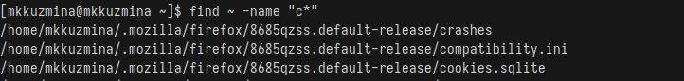

Рис. 4: снимок экрана

## 3.4 Вывести на экран (постранично) имена файлов из /etc, начинающиеся с h.

Ищем файлы в /etc, начинающиеся с h, и выводим их постранично (less) (рис. 5):

Рис. 5: снимок экрана

Рис. 5: снимок экрана

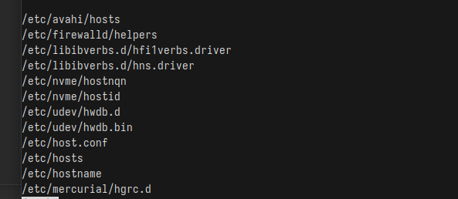

Рис. 6: снимок экрана

## 3.5 Запустить в фоновом режиме процесс, который записывает в ~/logfile файлы, начинающиеся с log.

Запускаем поиск файлов, начинающихся с log, и записываем их в ~/logfile. & – фоновый режим (рис. 7):

Рис. 7: снимок экрана

Рис. 7: снимок экрана

## 3.6 Удалить ~/logfile.

Удаляем файл ~/logfile (рис. 8):

Рис. 8: снимок экрана

Рис. 8: снимок экрана

## 3.7 Запустить редактор nano в фоновом режиме, определить PID процесса nano.

Запускаем nano в фоновом режиме (рис. 9):

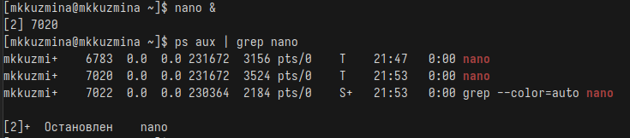

Рис. 9: снимок экрана

## 3.8 Завершить процесс nano с помощью kill.

Завершаем процесс с указанным PID (рис. 10):

Рис. 10: снимок экрана

Рис. 10: снимок экрана

## 3.9 Проверить использование диска (df) и размер каталогов (du).

Открываем справку (рис. 11) и запускаем команды (рис. 12), (рис. 13):

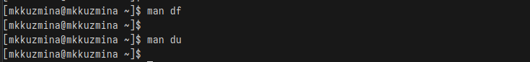

Рис. 11: снимок экрана

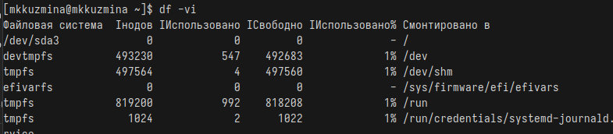

Рис. 12: снимок экрана

Рис. 13: снимок экрана

Рис. 13: снимок экрана

## 3.10 Найти все директории в домашнем каталоге.

Ищем и выводим список всех директорий (-type d) в домашнем каталоге (рис. 14):

Рис. 14: снимок экрана

Рис. 14: снимок экрана

## 3.11 Выводы

При выполнение лабораторной работы я ознакомилась с инструментами поиска файлов и фильтрации текстовых данных.Приобрела практические навыки: по управлению процессами (и заданиями), по проверке использования диска и обслуживанию файловых систем.